رقــــــــــــــــم الــــمذكرة:⑤

المادة : العلوم الفيزيائية و التكنولوجيا. المتوسطة :الأمير عبد القادر ▬ تيغنيف ▬
الميدان : الظواهر الكهربائية. الأستاذ(ة) : ســــــــــــــــي يوسف ابراهيم .
المستوى : ثالثـــــة متوسط. المدة : ② ســـــــــاعــة.
الحصة التعلمية: المقاومة الكهربائية.
الكفاءة الختامية:
يحل مشكلات متعلقة بالتحولات الفيزيائية للمادة ومفسرا هذه التحولات بالاستعانة بالنموذج الحبيبي للمادة.

♥ الكفاءة الختامية :
يحل مشكلات من الحياة اليومية موظفا المفاهيم الكهربائية المتعلقة بتشغيل الدارة الكهربائية في نظام التيار الكهربائي المستمر محترما الشروط الأمنية.
♥ مركبات الكفاءة :
◙ يوظف المفاهيم و القوانين الخاصة بالدارة الكهربائية في نظام التيار الكهربائي المستمر، و استخدام أجهزة القياس الكهربائي المباشر، ومعرفة رتبة بعض مقاديرها.
♥ معايير و مؤشرات التقويم :
مع 1: يقيس مقاومة عنصر مقاوم. مع 2: يحترم قواعد الأمن الكهربائي.
الوسائل المستعملة: الكـــتاب المدرســـــي، مصباح، بطارية، أسلاك التوصيل، قاطعة، جهاز الفولط متر و الأمبير متر، أوم متر( جهاز متعدد القياسات).

سيــــــــر الوضعيـــــــة التعليميــــــــــة/التعلميــــــــــة

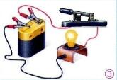


المراحل  و المدة | سير النشاطات | المحتوى و المفاهيم
التقويم التشخيصي  .. د  الوضعية  الجزئية  .. د | ⇜ ماذا يحدث لو مرت شدة أكبر من الشدة التي يحتاجها المصباح للتوهج؟  بينما كان "علي" في ورشة "عمه رفيق" لفت انتباهه قطعة الكترونية استبدلها العم من أجل تصليح جهاز إلكتروني بحيث لفت انتباه "علي" ألوان ظاهرة على سطح القطعة.  ⍰ ساعده في تسمية هذه القطعة، ما هو دورها؟ | ♦ يساهم في استرجاع بعض المفاهيم حول التيار الكهربائي المستمر.  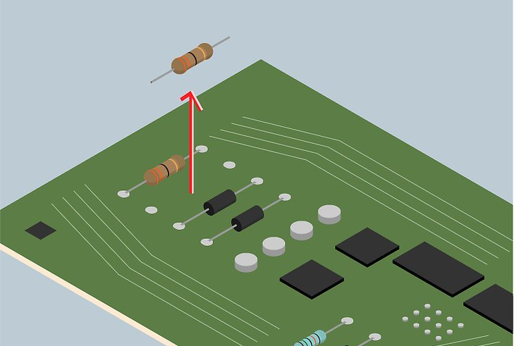  ♦ يقرؤون الوضعية الجزئية .  ♦ يفكرون فيها ضمن الأفواج.  ♦ يقدمون فرضياتهم ويسجلونها  على جزء هامشي من السبورة.
الوضعية  التعلمية 01  المقاومة الكهربائية  عمل فردي  .. د  عمل جماعي  .. د  المصادقة  .. د  الوضعية  التعلمية 02  القيــــاس و القراءة المباشرة لقيمـــــة المقاومة الكهربائية  عمل فردي  .. د  عمل جماعي  .. د  المصادقة  .. د  الوضعية  التعلمية 03  القيــــاس و القراءة  غيــــــــر المباشرة لقيمـــــة المقاومة الكهربائية  عمل فردي  .. د  عمل جماعي  .. د  المصادقة  .. د | النشـاط ①: المقاومة الكهربائية.  مفهوم المقاومة الكهربائية:  ▪ عند مرور تيار أكبر من الدلالة التي يتحملها الصمام الكهروضوئي ستؤدي إلى تلفه، لحمايته نحتاج لعنصر يعيق هذا التيار (الشكل أدناه):  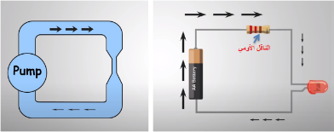  بالاعتماد على النموذج المائي:  ⇜ ما هي علاقة الاختناق بكمية الماء المارة عبره؟  هذا المثال شرح لنا كيفية التحكم في كمية الماء المارة بوجود اختناق و بنفس الطريقة نفسر كيفية التحكم في مقدار التيار الكهربائي في الدارة الكهربائية.  بالاعتماد على النموذج الكهربائي:  ⇜ يمتاز الناقل الأومي بخاصية فيزيائية، ما هي؟  ⇜ ما هي علاقة هذه الخاصية الفيزيائية بشدة التيار الكهربائي؟  النشـاط ② : القياس و القراءة المباشرة لقيمة المقاومة الكهربائية.  قياس المقاومة الكهربائية باستعمال جهاز الأوم متر:  يُطلق على الجهاز المُستخدم في قياس المقـــــاومة الكهربائيّة اسـم الأوم متر (متعدد القياسات)، حيث يعتبر جهازاً مناسباً لإعطاء قيمـــة المقاومة بشكــــــــــــلٍ مباشرٍ.  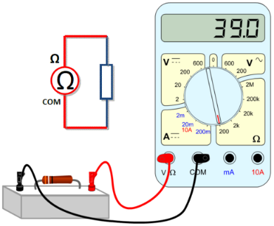  بالاعتماد على الوثيقة و ما توصلت إليه:  ⇜ كيف يربط (طريقة الربط) جهاز الأوم متر؟  ⇜ ماذا تمثل القيمة المدونة على الجهاز؟  قياس المقاومة الكهربائية باستعمال شفرة الألوان:  يمكن قياس قيمة المقاومة أيضا من خلال الألوان و لها جــــــــداول خاصّة بحيث أنّ كلّ لون له قيمة ويتم أخذ مجموع الألوان و قراءة قيمة المقاومة.  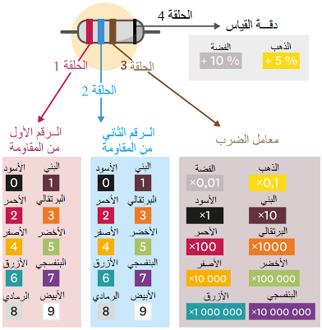  بالاعتماد على شفرة الألوان و ما توصلت إليه:  ⇜ تأكد من القيمة المسجلة على الجهاز وذلك باستخدام شفرة الألوان، قارن بين القيمتين في رأيك، ماذا يمكنك أن تستنتج؟  النشـاط ③ : القياس و القراءة غير المباشرة لقيمة المقاومة الكهربائية.  قياس المقاومة الكهربائية باستعمال جهاز الأوم متر:  نحقق التركيب التجريبي الموضح في الوثيقة أدناه:  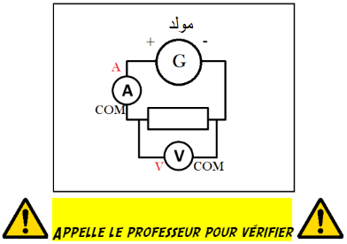  ♦ أكمل الجدول التالي:  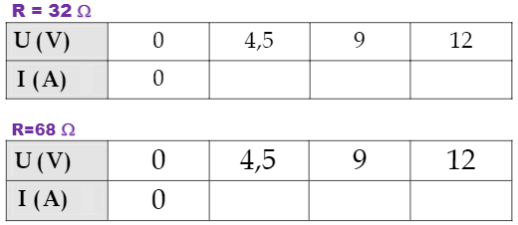  ⇜ قارن شدة التيار المارة في المقاومتين R₁ و R₂.  ⇜ ما هي العلاقة (القانون الرياضي) التي تجمع بين شدة التيار الكهربائي I  و التوتر الكهربائيU، المقاومة الكهربائيةR.  ⏎ ماذا تستنتج؟  ▪ التقويم التحصيلي: تمرين 06 , 08 ص 86.  واجب منزلي: تمارين 04، 07، 14، 15، 16، 18 صفحة 86، 87 (الكتاب المدرسي). | ♦ تحضير الوسائل المطلوبة.  ♦ يلاحظون الوثيقة المقابلة.  ♦ يقومون بتدوين الفرضيات.  الملاحظات:  ■ النموذج المائي:  ⇜ كلما زاد الاختناق قلت كمية الماء المارة.  ■ النموذج الكهربائي:  ⇜ يمتاز الناقل الأومي بخاصية فيزيائية تدعى: المقاومة الكهربائية.  ⇜ كلما كانت المقاومة أكبر كلما نقصت شدة التيار الكهربائي.  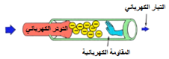  ♦ تحضير الوسائل المطلوبة.  ♦ يلاحظون الوثيقة المقابلة.  ♦ يقومون بتدوين الفرضيات.  الملاحظات :  ⇜ طريقة ربط الجهاز على التفرع.  ⇜ تمثل القيمة المدونة على الجهاز: قيمة المقاومة الكهربائية.  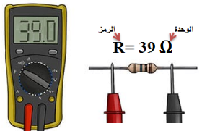  ♦ تحضير الوسائل المطلوبة.  ♦ يلاحظون الوثيقة المقابلة.  ♦ يقومون بتدوين الفرضيات.  الملاحظات :  ⇜ القيمة المسجلــــــة على جهــــاز الأوم متر  و شفرة الألوان تتقاربان (نفس القيمة).  الاستنتاج :  تقاس المقاومة بطريقة مباشرة وذلك باستخدام جهاز الأوم متر أو شفرة الألوان.  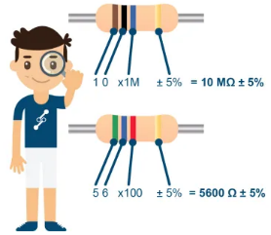  ♦ تحضير الوسائل المطلوبة.  ♦ يلاحظون الوثيقة المقابلة.  ♦ يقومون بتدوين الفرضيات.  ♦ إتمام الجدول التالي:  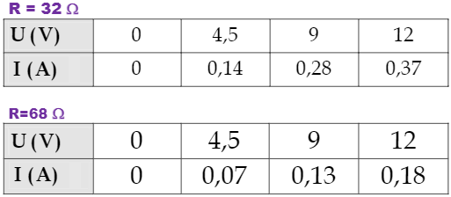  الملاحظات :  ⇜ كلما كانت المقاومة أكبر كلما نقصت شدة التيار الكهربائي.  ⇜ العلاقة التي تجمع بين I و U،R :  U=R×I  الاستنتاج :  تقاس المقاومة بطريقة غير مباشرة وذلك باستخدام قانون أوم يربط جهاز الأوم متر على التفرع بين طرفي الناقل الأومي.  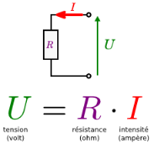
المراجع :المنهاج، الوثيقة المرافقة، مواقع الانترنيت، الكتاب المدرسي، مذكرات سابقة.

ما يكتبــــــــــــه التلميـــــــــــــــــذ(ة)

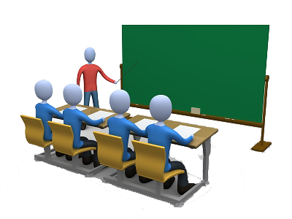
بسم الله الرحمان الرحيم التاريخ : يوم .................................
الميدان : الظواهر الكهربائية. الحصة التعلمية: المقاومة الكهربائية.
⦿ المقاومة الكهربائية.
مفهوم المقاومة الكهربائية:
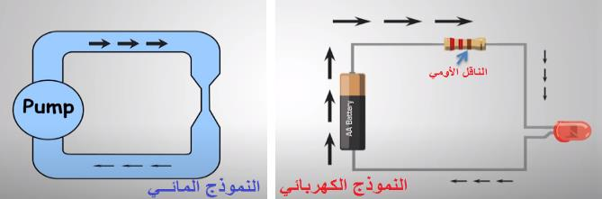
الملاحظـــــــــــــــــات :
النموذج المائي | النموذج الكهربائي
كلما زاد الاختناق قلت كمية الماء المارة. | كلما كانت المقاومة أكبر كلما نقصت شدة التيار الكهربائي.
⇦ الناقل الأومي: ناقل تنبعث منه الحرارة لما يجتازه التيار الكهربائي يتميز بخاصية فيزيائية تسمى المقاومة الكهربائية.
⇦ المقاومة الكهربائية: ثنائي قطب غير مميز القطبين يرمز لها بالرمز R وتقاس بجهاز الأوم متر و وحدة قياسها هي الأوم Ω.

⦿ القياس و القراءة المباشرة لقيمة المقاومة الكهربائية.
قياس المقاومة الكهربائية باستعمال جهاز الأوم متر:
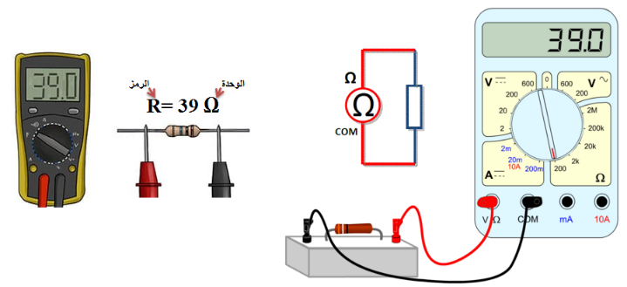
⦁ طريقة ربط الجهاز على التفرع.
⦁ تمثل القيمة المدونة على الجهاز: قيمة المقاومة الكهربائية.

قياس المقاومة الكهربائية باستعمال شفرة الألوان:
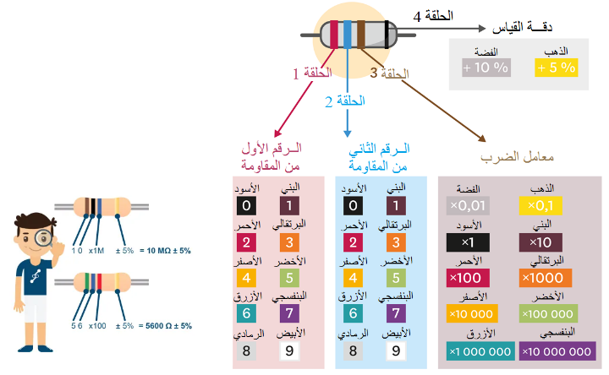
الاستنتــــــــــــاج:
تقاس المقاومة بطريقة مباشرة وذلك باستخدام جهاز الأوم متر أو شفرة الألوان.
⦿ القياس و القراءة غير المباشرة لقيمة المقاومة الكهربائية.
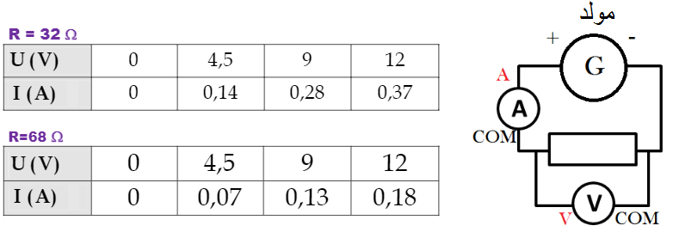
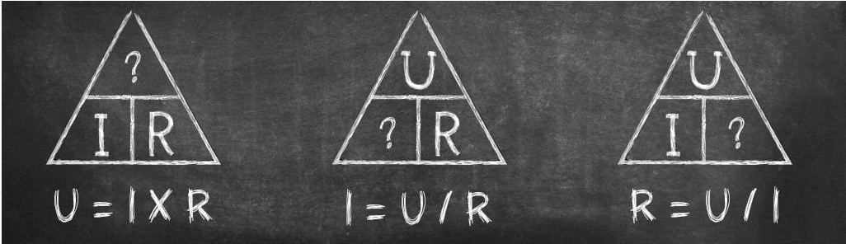
الملاحظـــــــــــــــــات :
▪ كلما كانت المقاومة أكبر كلما نقصت شدة التيار الكهربائي.
▪ العلاقة التي تجمع بين I و U،R :
U=R×I

الاستنتــــــــــــاج:
تقاس المقاومة بطريقة غير مباشرة و ذلك باستخدام قانون أوم يربط جهاز الأوم متر على التفرع بين طرفي الناقل الأومي.
واجب منزلي: تمارين 04، 07، 14، 15، 16، 18 صفحة 86، 87 (الكتاب المدرسي).

